ОКОЛНА СРЕДА

ГОДИШНИ ДАННИ ЗА 2022 ГОДИНА

1. ЕМИСИИ В АТМОСФЕРАТА

През 2022 г. емисиите на серни и азотни оксиди, неметанови летливи въглеводороди, метан, въглероден оксид, въглероден диоксид, двуазотен окис и амоняк намаляват спрямо 2021 година. Най-голямо е намалението при емисиите на серни оксиди - 11%, в сравнение с 2021 година.
Емисиите на серни оксиди през 2022 г. са 49 хил. тона, на азотни оксиди - 89 хил. тона, и на неметанови летливи въглеводороди - 85 хил. тона.
Процесите на изгаряне на горива за производство на енергия имат основен принос за емисиите на въглероден диоксид (64%) и за серни оксиди (74%). Производствените процеси са с преобладаващ принос за емисиите на неметанови летливи въглеводороди (42%). Основен принос за емисиите на амоняк (96%), въглероден оксид (88%), диазотен оксид (94%), метан (80%), неметанови летливи органични съединения (57%) и азотни оксиди (68%) има групата „Други източници“, която включва селското стопанство, транспорта, горенето на горива от домакинствата и дейности по третиране на отпадъци и отпадъчни води.

Фиг. 1. Емисии на серни оксиди, азотни оксиди и неметанови летливи въглеводороди
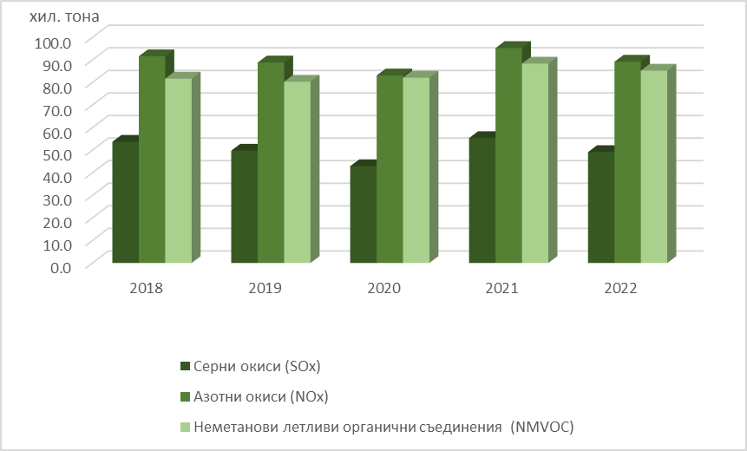

2. СТАТИСТИКА НА ВОДИТЕ

През 2022 г. 99.5% от населението на страната е свързано с обществено водоснабдяване. Доставената вода на домакинствата е 251.19 млн.м³, която бележи спад спрямо 2021 г. с 1.8%.
През 2022 г. 2.8% от населението на страната е било на режим на водоснабдяване (поради недостиг на вода), от тях 2.4% на сезонен (под 180 дни) и 0.4% на целогодишен (над 180 дни). Най засегнати от режим на водоснабдяване (поради недостиг на вода) са били областите Ловеч - 24.9%, Търговище - 19.0%, Благоевград - 14.8%, и Перник - 12.9%.
През 2022 г. 75% от населението на страната е свързано с обществена канализация, от които 67.2% са свързани с пречиствателни станции за отпадъчни води.
През 2022 г. са отчетени 179 бр. действащи селищни пречиствателни станции за отпадъчни води, 77 525 км обществена водопроводна мрежа и 13 166 км обществена канализационна мрежа.

Фиг. 2. Население с водни услуги
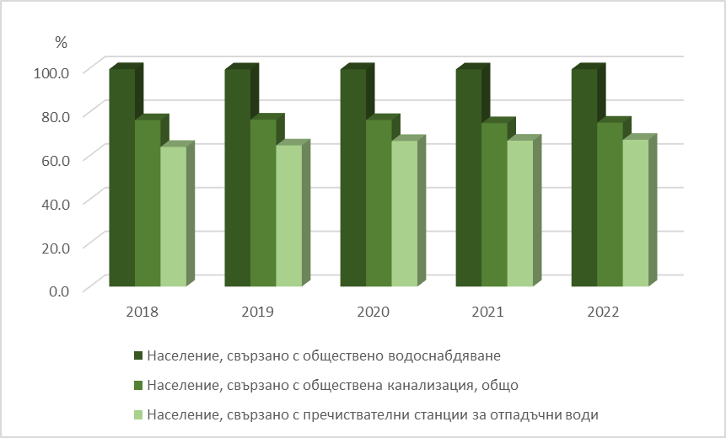

3. ОТПАДЪЦИ ОТ ИКОНОМИЧЕСКАТА ДЕЙНОСТ

По предварителни данни през 2022 г. са образувани общо 85673 хил. тона отпадъци от икономическата дейности, които намаляват с 23% в сравнение с 2021 година. Неопасните отпадъци са 71905 хил. тона и бележат намаление с 27%, а опасните - 13768 хил. тона, които са се увеличили с 1% спрямо предходната година. Предадените за оползотворяване отпадъци са намалели с 31%, а предадените за обезвреждане отпадъци - с 3%.

Фиг. 3. Образувани отпадъци от икономическа дейност
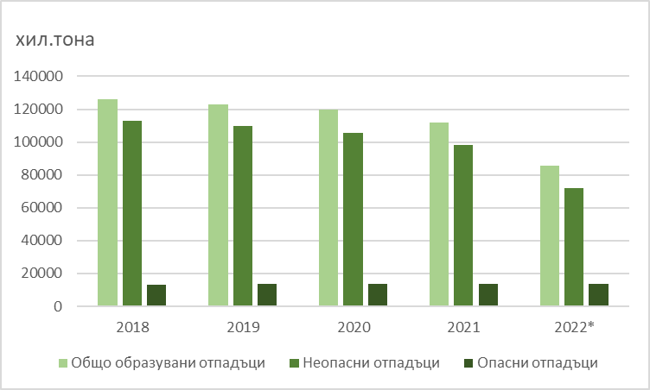

4. БИТОВИ ОТПАДЪЦИ

Генерираните битови отпадъци през 2022 г. възлизат на 3 157 хил. тона. В сравнение с 2021 г. нарастват с 3.24%.
Генерираните битови отпадъци на човек от населението възлизат на 475 кг, което е с 30 кг повече на човек в сравнение с количеството за 2021 година.
Делът на обслужвано население от системата за организирано сметосъбиране е 99.93%. В сравнение с 2021 г. се увеличава с 0.06 процентни пункта.

Фиг. 4. Общо образувани битови отпадъци
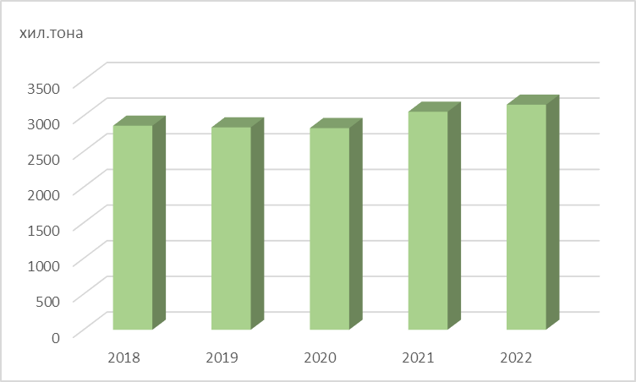

5. ПУСНАТИ НА ПАЗАРА ОПАКОВКИ

През 2022 г. на пазара са пуснати 523 хил. тона опаковки, като увеличението им спрямо 2021 г. е с 1.97%. Пластмасовите опаковки са 148 хил. тона и при тях се регистрира намаление с 1.92% спрямо 2021 година. При стъклените опаковки се наблюдава увеличение с 10.6% в сравнение с предходната година, като общото им количество през 2022 г. възлиза на 104 хил. тона.

Фиг. 5. Пуснати на пазара опаковки
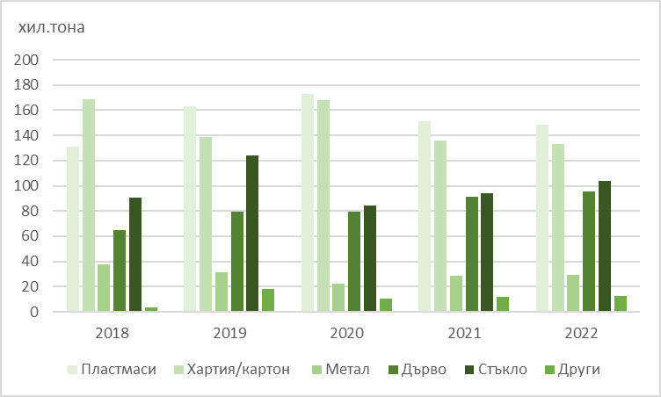

6. ДЪЛГОТРАЙНИ МАТЕРИАЛНИ АКТИВИ
С ЕКОЛОГИЧНО ПРЕДНАЗНАЧЕНИЕ

Наличността на дълготрайните материални активи с екологично предназначение по отчетна стойност в края на 2022 г. се оценява на 11 092 млн. лева. Спрямо 2021 г. има увеличение от 2.0% (10 873 млн. лева).
В края на годината най-голям е делът на активите за пречистване и отвеждане на отпадъчните води - 37%, следвани от съоръженията за третиране на неопасни и опасни отпадъци - 30%, и за опазване на атмосферния въздух - 27%. За 2021 г. делът на активите по тези направления е съответно 34, 30 и 30%.

Фиг. 6. Наличност на дълготрайни материални активи с екологично предназначение по основни екологични направления
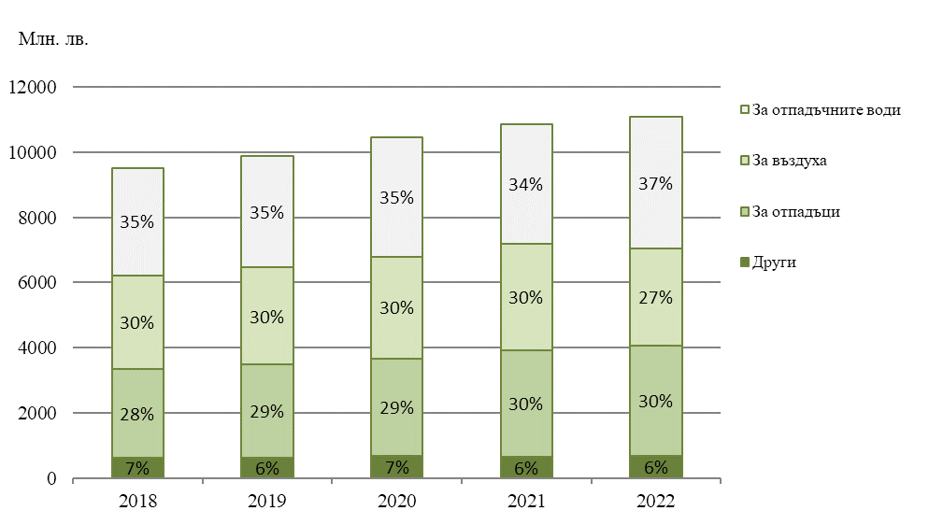

7. ОБЩИ ПРИХОДИ ОТ ДАНЪЦИ И ТАКСИ И ИЗВЪРШЕНИ РАЗХОДИ ЗА БИТОВИ ОТПАДЪЦИ ОБЩО ЗА СТРАНАТА

Стойността на приходите на общинските администрации през 2022 г. е 1 443 млн. лева. В сравнение с 2021 г. те нарастват с 6.9%. Част от тези приходи са данъците и таксите за битови отпадъци, чиято стойност през 2022 г. е 752 млн. лв. и тяхното ниво спрямо 2021 г. нараства със 7.6%.
Стойността на разходите за битови отпадъци на общинските администрации през 2022 г. е 691 млн. лв. и спрямо предходната година тя нараства с 6.3%.

Фиг. 7. Приходи от данъци и такси и разходи за битови отпадъци
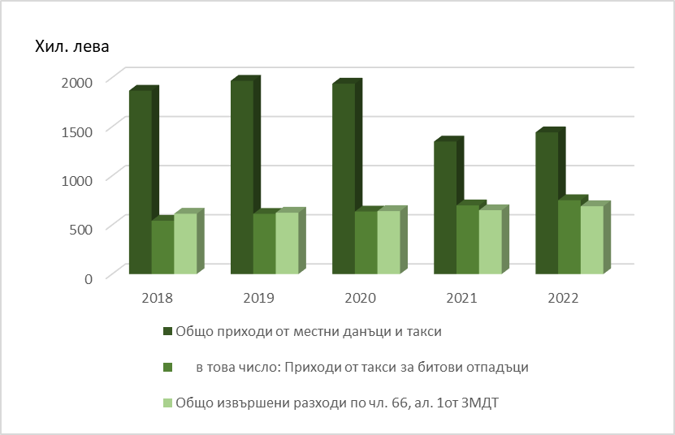

8. РЕГИСТРИРАНИ ШУМОВИ НИВА

През 2022 г. са наблюдавани 749 пункта за измерване на нивото на шума, разпределени в 36 населени места, като в 514 пункта са измерени нива над допустимите норми. Градовете с най-голям брой пунктове с превишаване на допустимите шумови норми през 2022 г. са: София (столица), Пловдив, Велико Търново, Кюстендил, Стара Загора и други.
В 47.08% от пунктовете с измерени нива над граничната стойност са разположени върху територии и зони, подлежащи на усилена шумозащита.
През последните години се наблюдава нарастване на броя на пунктовете с измерени нива на шума в най-ниския диапазон - под 58 dB(A). Тук попада една четвърт от контролираните зони.

Фиг. 8. Наблюдавани пунктове за регистриране на шума
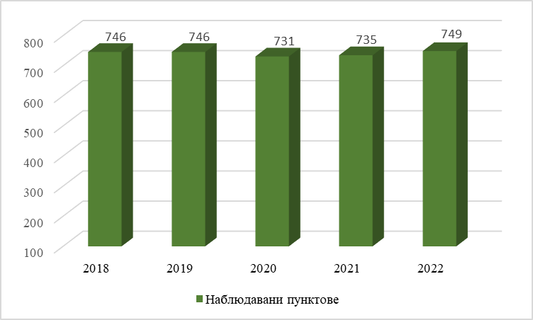

9. ЗАЩИТЕНИ ТЕРИТОРИИ И ОБЕКТИ

През 2022 г. площта на защитените територии в България е 584 836 ха, или 5.3% от територията на страната, и е с 1 210 ха повече спрямо 2021 г. Към края на 2022 г. в България съществуват 1 039 защитени територии. Природните паркове са с най-голям относителен дял - 43.8% (11 бр.), следвани от националните паркове - 25.8% (3 бр.), резерватите - 13.2% (55 бр.), защитените местности - 13.3% (583 бр.), природните забележителности - 3.1% (352 бр.). С най-малък дял са поддържаните резервати - 0.8% (35 бр.).
През 2022 г. защитените растения от българската флора са 574, а защитените животни - 483 вида. През 2022 г. защитените вековни дървета са 1 390 и са с 29 повече в сравнение с предходната година.

Фиг. 9. Защитени територии и обекти по категории
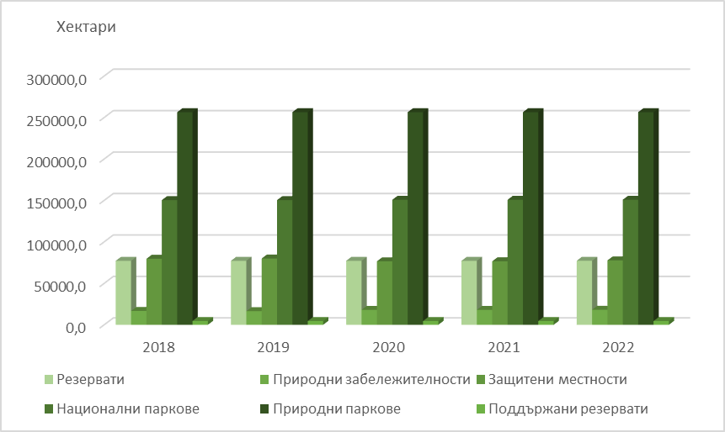

10. ПОДЗЕМНИ ЗАПАСИ

През 2022 г. площта на находищата за подземни запаси се е увеличила с 29% и е общо 1056 хил. дка. Заетите в находищата за добив на подземни запаси са се увеличили с 1.56% и възлизат на 15232 души. Доказаните запаси на кафяви въглища са намалели с 3.94% - 9249.6 хил. тона спрямо 2021 година. Вероятните запаси на оловно-цинкови руди са регистрирали увеличение с 7.95% спрямо предходната година - 5866.3 хил. тона. Добива на медни руди се е увеличил с 15.44%, като количеството възлиза на 34671.6 хил. тона.

Фиг. 10. Площ на находищата на подземни богатства
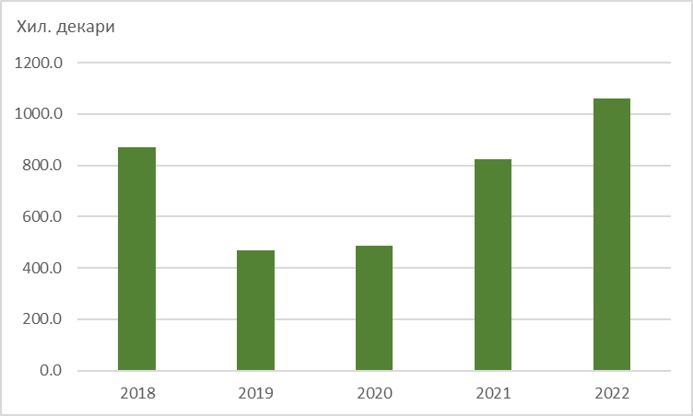

МЕТОДОЛОГИЧНИ БЕЛЕЖКИ

1. ЕМИСИИ В АТМОСФЕРАТА
Данните за емисиите на вредни вещества в атмосферата се осигуряват чрез специализирано статистическо изследване, в комбинация с административни данни от Изпълнителната агенция по околна среда.
Статистическото изследване обхваща предприятия от всички икономически сектори, свързани с образуването на емисии, и съставна част от чиято дейност са процесите за производство на енергия (обхванати чрез изразходваните горива) и процесите при производството на друга продукция (обхванати чрез изразходвани суровини и материали, произведена продукция и т.н.).

2. СТАТИСТИКА НА ВОДИТЕ
Данните за статистиката на водите са резултат от провеждането на следните годишни статистически наблюдения:
- „Водоснабдяване, канализация и пречистване“ - изчерпателно наблюдение. Данните се събират от дружествата, извършващи дейностите събиране, пречистване, доставяне на води и събиране, отвеждане и пречистване на отпадъчни води (ВиК/оператори на СПСОВ и напоителни системи).
- „Водопотребление“ - частично статистическо наблюдение, съсредоточено върху по-големите водоползватели. Критерий за обхват - предприятия, за чиято дейност постъпват над 36 хил.м³ вода годишно. Доброволно представят данни и предприятия под този критерий. Изчерпателно се наблюдават предприятията за производство на хидроенергия (ВЕЦ/ПАВЕЦ).
Статистиката на водите се фокусира върху количествените аспекти на водоползването, водоснабдяването, използването на водните ресурси от икономиката и домакинствата, пречистването и отвеждането на отпадъчните води обратно във водните обекти.

3. ОТПАДЪЦИ ОТ ИКОНОМИЧЕСКАТА ДЕЙНОСТ
Данните за отпадъците от икономическата дейност се осигуряват чрез специализирано статистическо изследване, обвхащащо всички икономически сектори, в комбинация с административни данни от Изпълнителната агенция по околна среда.
„Отпадък“ е вещество, предмет или част от предмет, от който притежателят се освобождава или възнамерява да се освободи, или е длъжен да се освободи, и попада поне в една от категориите, изброени в Закона за управление на отпадъците. Отпадъците от собствена дейност, оползотворени на мястото на тяхното образуване, не се включват в количеството на образуваните отпадъци.
„Опасни отпадъци“ са отпадъците, чийто състав, количество и свойства създават риск за човешкото здраве и околната среда, притежават едно или повече свойства, които ги определят като опасни, и/или съдържат компоненти, които ги превръщат в опасни и/или са определени като такива според Базелската конвенция за контрол на трансграничното движение на опасни отпадъци и тяхното обезвреждане.
Данните за показателите и дефинициите за отпадъците от икономическата дейност съответстват на Закона за управление на отпадъците.

4. БИТОВИ ОТПАДЪЦИ
Данните за битовите отпадъци се осигуряват чрез специализирано статистическо изследване, обхващащо изчерпателно общинските администрации, в комбинация с административни данни от Изпълнителната агенция по околна среда. Данните за образуваните отпадъци от домакинствата, необхванати от системи за организирано сметосъбиране, са резултат от статистическа оценка.
"Битови отпадъци" са отпадъците, произхождащи основно от домакинствата, както и подобните отпадъци от административните сгради, търговски обекти, училища и други обществени места.
Данните за показателите и дефинициите за битовите отпадъци съответстват на Закона за управление на отпадъците.

5. ПУСНАТИ НА ПАЗАРА ОПАКОВКИ
Данните за пуснатите на пазара опаковки се осигуряват чрез комбинация от изчерпателно статистическо наблюдение и статистическа оценка. Обхвата на наблюдението са включени всички членове на организации по оползотворяване на отпадъци от опаковки и други предприятия, свързани с производството/употребата/пускането на пазара на опаковки.
Изследват се стопански субекти, които произвеждат и внасят опаковани стоки; осъществяват пакетиране на стоки срещу възнаграждение; пакетират стоки за собствена реализация; произвеждат опаковки и прибори за еднократна употреба.
„Опаковка“ са всички продукти, направени от материал от всякакво естество, използвани, за да се поставят в тях, съхраняват, пренасят, доставят и представят стоки - от сурови материали до обработени стоки - от производителя до ползвателя или потребителя. Артикули, които „не се връщат“ и се използват за същите цели, също се считат за опаковки.
Абревиатурата и кодът, идентифициращи материала, от който е направена дадена опаковка, са в съответствие с Приложение 2 на Наредбата за опаковките и отпадъците от опаковки.

6. ДЪЛГОТРАЙНИ МАТЕРИАЛНИ АКТИВИ
С ЕКОЛОГИЧНО ПРЕДНАЗНАЧЕНИЕ
Дълготрайните материални активи с екологично предназначение (ДМА - ЕП) са част от общите дълготрайни материални активи в страната.
Дълготрайните материални активи с екологично предназначение включват (1) съоръжения, инсталации и оборудване, необходими за опазване и възстановяване на околната среда по направления (за отпадъчните води, въздуха, земята, обезвреждането на отпадъци, защитата от шума) и (2) апаратура за мониторинг и контрол.
ДМА с екологично предназначение не включват оборудването за опазване на чистотата на въздуха и намаляване на шума и вибрациите в работните помещения, т.е. дейностите за охрана на труда.

7. ОБЩИ ПРИХОДИ ОТ ДАНЪЦИ И ТАКСИ И ИЗВЪРШЕНИ РАЗХОДИ ЗА БИТОВИ ОТПАДЪЦИ ОБЩО ЗА СТРАНАТА
Данните за общите приходи от данъци и такси и извършени разходи за битови отпадъци общо за страната се осигуряват чрез изчерпателно специализирано статистическо изследване, обхващащо общинските администрации.
Общите приходи от данъци и такси и извършени разходи за битови отпадъци са съгласно Закона за счетоводството, Националния сметкоплан и Закона за местните данъци и такси. Данните се синхронизират с обявените данни от общинските администрации в Министерство на финансите.

8. РЕГИСТРИРАНИ ШУМОВИ НИВА
Информацията за регистрираните шумови нива се осигурява чрез изчерпателно статистическо изследване с административен източник на данните Националния център по обществено здраве и анализи.
Наблюдават се нивата на шума в различни територии и устройствени зони в урбанизираните територии и извън тях.

9. ЗАЩИТЕНИТЕ ТЕРИТОРИИ И ОБЕКТИ
Информацията за защитените територии и обекти се осигурява чрез изчерпателно статистическо изследване с административен източник на данните Министерството на околната среда и водите.
„Защитени територии“ в България е обобщено понятие, обхващащо всички паркове, резервати, забележителности и защитени местности. В България през годините са обявени множество такива територии.
Поради затруднения във формирането на административно-териториалните граници на страната данните са представени на национално ниво.

10. ПОДЗЕМНИ ЗАПАСИ
Източник на данните е изчерпателно статистическото изследване, обхващащо стопанските субекти, на които са предоставени концесии за добив на подземни богатства, и такива, които са отчели приходи от добивна промишленост за предходната отчетна година.
Предоставят се данни за запасите и ресурсите на подземни природни богатства, които представляват минерални натрупвания в земните недра или на земната повърхност с определена геоложка изученост и икономически интерес.

